附件1
水嘴综合性能试验机维修改造服务内容及要求
我院一台水嘴综合性能试验机（型号规格：TN-SZZH），用于测试陶瓷片密封水嘴的流量、密封、抗机械强度、灵敏度等项目。目前因无法满足QB/T2806-2017《温控水嘴》的出水温度稳定性、安全性和出水温度等项目试验要求，需进行维修改造。
一、服务地点：
福建省产品质量检验研究院杨南街实验基地（福州市鼓楼区杨桥中路杨南街83号）。
二、维修改造内容及技术要求
1.维修改造内容:
（1）增加满足QB/T2806-2017《温控水嘴》标准附录B中图B.1的装置，如下图所示：
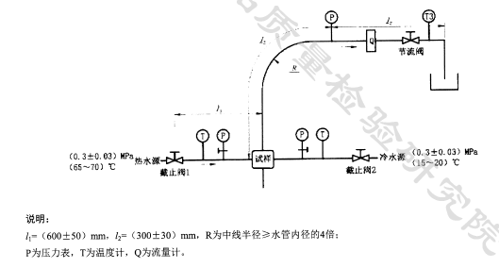
（2）增加出水温度的热电偶及变送器，提高出水温度传感器的响应时间；
（3）对采集控制器及人机界面进行更新，提高采集精度、可靠性及稳定性及速度；根据我院要求对设备软件进行改造；
（4）管路系统增加一套气控球阀等相关执行机构。
2.技术要求
（1）出水温度应每0.05s采集一次，出水温度稳定后，0.25s采集一次，压力变化应在1s内完成;
（2）测量装置的准确度应满足：压力测量准确度±1%、流量测量准确度±2%、温度测量准确度±1℃；
（3）控制方式为采集模块+电脑，在电脑上设定所有参数能对设备进行操作，可以显示压力、时间、流量、温度等参数及变化曲线，具有数据记录、分析、处理、打印功能;
（4）流量控制范围：0-50L/min，精度等级：0.5 级；
（5）试验压力调节范围:
小压力：0～1.0MPa，精度等级：0.5 级
大压力：0～3.5MPa，精度等级：0.5 级。
三、质量要求
1、维修改造后水嘴综合性能试验机应同时满足GB18145-2014《陶瓷片密封水嘴》和QB/T2806-2017《温控水嘴》标准中的灵敏度、流量、安全性、冷水断供试验、热水断供试验、出水温度稳定性、出水温度、强度等项目的要求。
2、质量保证期1年。
四、资质及配置要求：
1、投标人应具有独立的法人资格和合法的营业执照；
2、维修改造过程所需工具和材料等均由投标人负责;
3、维修改造过程人员、设备的安全均由投标人负责。
五、维修改造时限
维修改造时间不超过15天。
六、预算、报价要求及付款方式
1、预算价格：不超过4.98万元；
2、报价要求：投标人报价应包括：更换或增加的设备、零件、软件升级、税收（增值税专用发票）、人工费、运费等维修改造所需的所有费用。
3、付款方式：验收合格后支付合同总额的90%，质保期满可正常运行的情况下支付合同总额的10%。
七、现场踏勘
本项目允许现场踏勘，需进行现场踏勘的投标人应持单位介绍信或授权书，于2020年5月22日（星期五）上午9点至11点到场。我院现场踏勘联系人：巫红平，电话：13506988697。
附件2 投标人报名表
投标项目名称
（编号及合同包号）
报名投标单位名称及盖章
报名投标单位联系人及联系电话
报名时间

